用户自主设置别名账号操作手册

一、设置别名账号：

校园邮箱每个用户只能设置一个别名账号，且设置后不能修改；已有别名账号的用户不能再设置。别名设置操作步骤如下：

1.登录邮箱

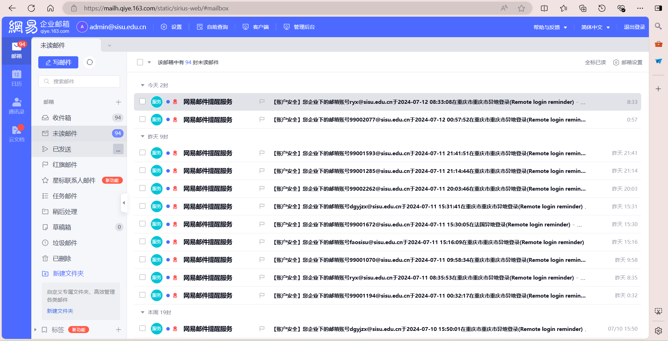

2.邮箱页面一设置一系统设置一前往旧版（需要切换进入旧版邮箱页面）

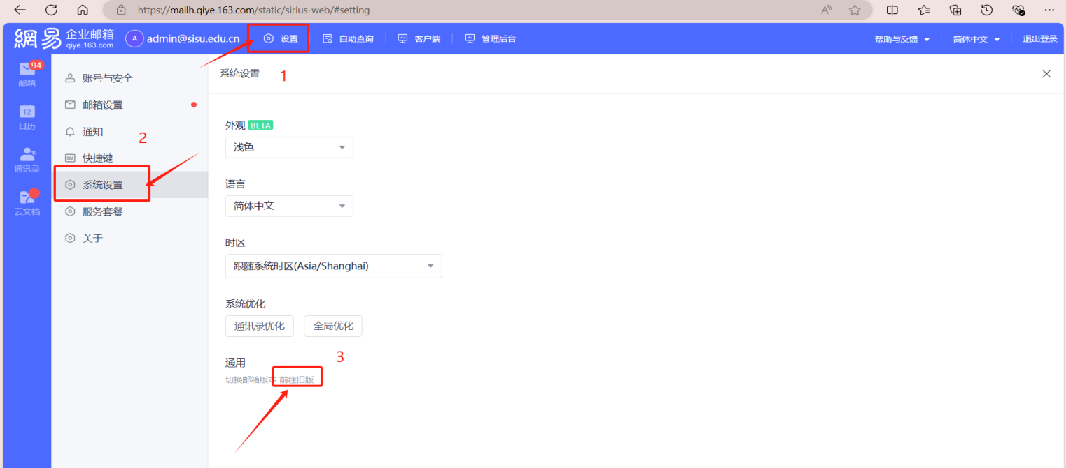

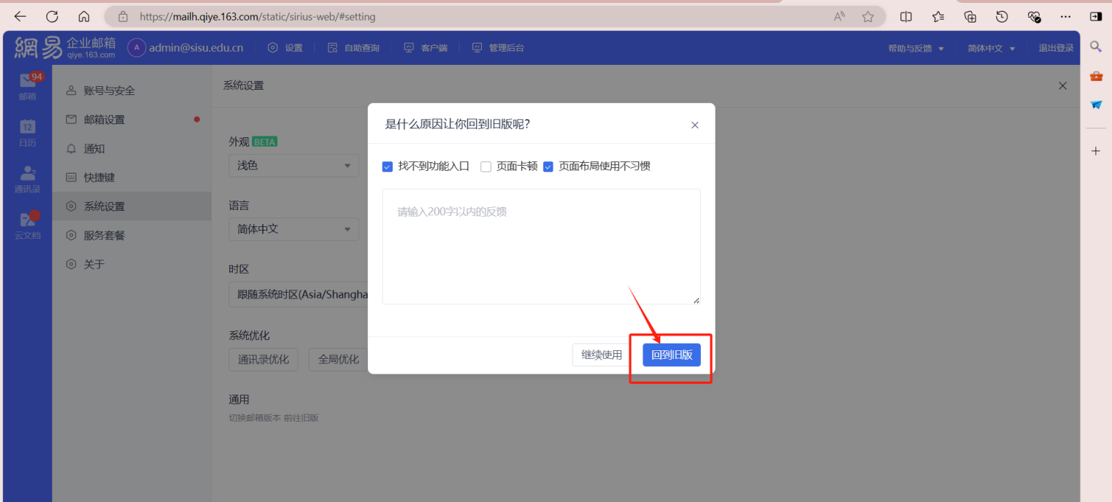

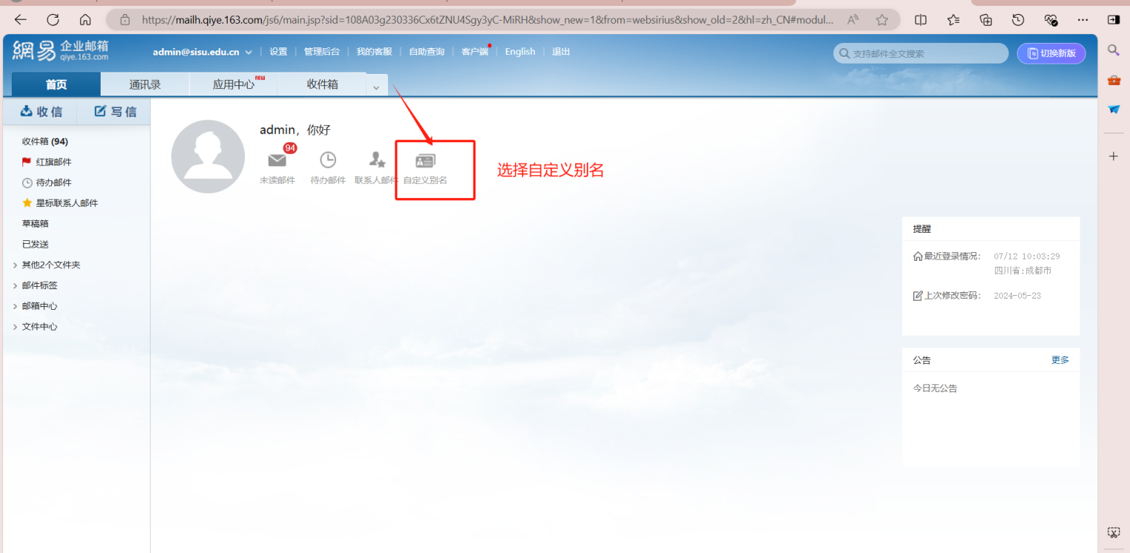

二、将别名账号设置为默认账号

如果希望发信时默认账号为别名账号，需将该账号设置为默认账号。操作步骤如下：

1、登录邮箱，点击“设置“，选择”邮箱设置”。

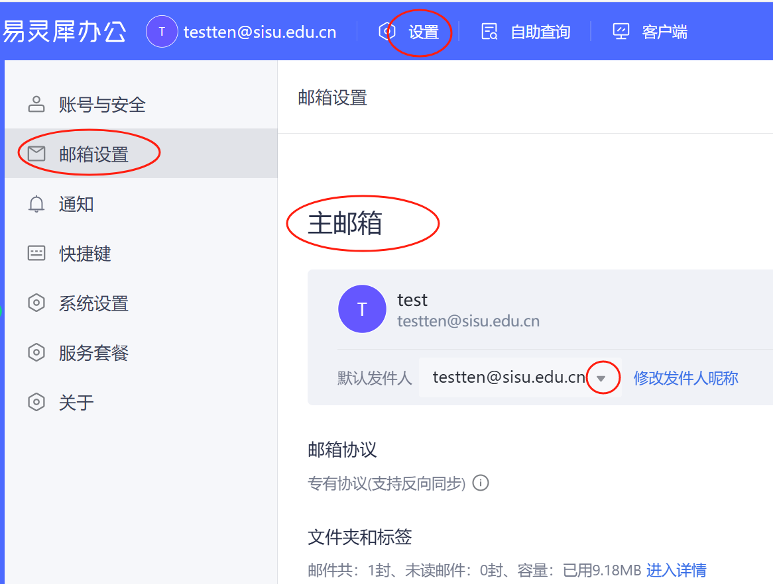2、在邮箱设置页面，下滑鼠标至“主邮箱”处，点击默认发件人栏“下拉按钮”，设置默认发件人账号，点击左下角“保存”。